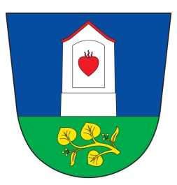 **Obec Xaverov**

**Xaverov 3, 28506 Sázava**

**Tel + fax : 327321192**

**E-mail:** **obecniurad.xaverov@seznam.cz**

**IČO: 00473421**

**Volby do Zastupitelstva obce Xaverov,**

**konané ve dnech 23. a 24. září 2022**

**Věc: Informace o počtu a sídle volebních okrsků**

V souladu s ustanovením § 15 odst. 1 písm. g) zákona č. 491/2001 Sb., o volbách do zastupitelstev obcí a o změně některých zákonů, ve znění pozdějších předpisů, informuji volební strany, jejichž kandidátní listina byla zaregistrována pro volby do Zastupitelstva obce Xaverov, konané ve dnech 23. a 24. září 2022, o počtu a sídle volebních okrsků.

**Počet okrsků: 1**

**Sídlo volebního okrsku č. 1 : Xaverov čp. 3 - zasedací místnost OÚ Xaverov**

V Xaverově dne 20.7.2022

..............................

Jiří Hervert

starosta obce